МИНОБРНАУКИ РОССИИ

Федеральное государственное бюджетное образовательное учреждение высшего образования
«ВЛАДИВОСТОКСКИЙ ГОСУДАРСТВЕННЫЙ УНИВЕРСИТЕТ» (ФГБОУ ВО «ВВГУ»)

ИНСТИТУТ ИНФОРМАЦИОННЫХ ТЕХНОЛОГИЙ И АНАЛИЗА ДАННЫХ КАФЕДРА ИНФОРМАЦИОННЫХ ТЕХНОЛОГИЙ И СИСТЕМ

ОТЧЕТ
ПО ЛАБОРАТОРНОЙ РАБОТЕ №5
по дисциплине
«Информатика и программирование»

Студент
гр. БИС-25-3 __________________________________________ Г.А. Липатников
Ассистент
преподавателя ________________________________________ М.В. Водяницкий

Владивосток 2026

Задание

Выполнить задания на Python и оформить отчет по стандартам ВВГУ.
Задание 1. Дан список из 10 различных целых чисел. Необходимо найти в нем число 3 и заменить на 30.
Задание 2. Дан список из 5 целых чисел. Необходимо превратить его в список квадратов этих чисел.
Задание 3. Имеется список различных целых чисел. Программа должна найти наибольшее из чисел списка и разделить его на длину списка.
Задание 4. Имеется кортеж из нескольких произвольных элементов. Необходимо этот кортеж отсортировать. Если хотя бы один элемент не является числом, то кортеж остается неизменным.
Задание 5. Имеется словарь товаров в магазине. Необходимо найти товар с минимальной и максимальной ценой.
Задание 6. Имеется список произвольных элементов. Необходимо на основе этого списка создать словарь, где каждый элемент списка будет и ключом, и значением.
Задание 7. Имеется словарь перевода английских слов на русский, где ключ английского слово, значение - русского. Необходимо реализовать программу которая получает на ввод русское слово и результатом выдает перевод на английский.
Задание 8. Реализовать игру Камень-Ножницы-Бумага-Ящерица-Спок. Программа должна запрашивать у пользователя ввод одного из вариантов. Второй вариант случайно генерирует сама программа и возвращает победителя.
Правила игры следующие:
- Ножницы режут бумагу
- Бумага покрывает камень
- Камень давит ящерицу
- Ящерица отравляет Спока
- Спок ломает ножницы
- Ножницы обезглавливают ящерицу
- Ящерица съедает бумагу
- Бумага подставляет Спока
- Спок испаряет камень
- Камень разбивает ножницы
Задание 9. Дан список слов - например:
["яблоко", "груша", "банан", "киви", "апельсин", "ананас"]

Необходимо создать новый словарь, где:
- Ключом будет первая буква слова
- Значением - список всех слов, начинающихся с этой буквы
Пример результата:
{'я': ['яблоко'], 'г': ['груша'], 'б': ['банан'], 'к': ['киви'], 'а': ['апельсин', 'ананас']}
Задание 10. Дан список кортежей, где каждый кортеж содержит имя студента и его оценки, например:
[("Анна", [5, 4, 5]), ("Иван", [3, 4, 4]), ("Мария", [5, 5, 5])]
Необходимо:
- Создать словарь, где ключ - имя студента, значение - его средняя оценка
- Найти студента с наибольшей средней оценкой и вывести его имя и средний балл
Пример результата:
Мария имеет наивысший средний балл: 5.0

Содержание
1 Выполнение работы 3
1.1 Задание 1 3
1.2 Задание 2 3
1.3 Задание 3 4
1.4 Задание 4 4
1.5 Задание 5 5
1.6 Задание 6 5
1.7 Задание 7 6
1.8 Задание 8 6
1.9 Задание 9 7
1.10 Задание 10 8

- Выполнение работы
  - Задание 1
На рисунке 1 предоставлен код полученной программы:
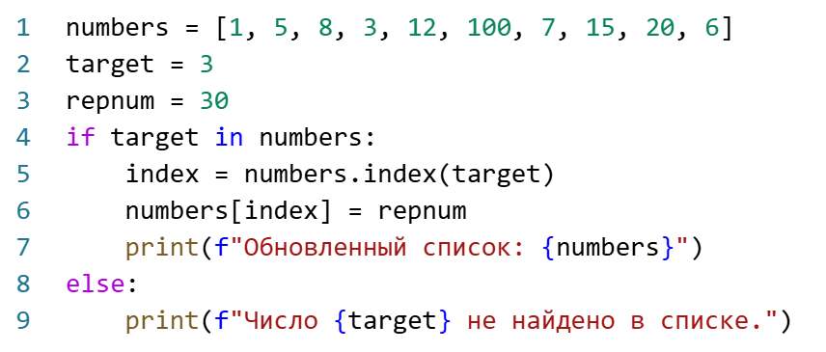
Рисунок 1 — Листинг программы для задания 1
Пояснение работы программы:

1) Создаём список из 10 целых чисел

2) В списке число 3 заменяем его на 30

3) Выводим результат

  - Задание 2
На рисунке 2 предоставлен код полученной программы:
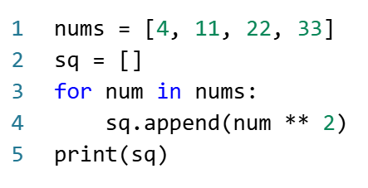
Рисунок 2 — Листинг программы для задания 2
Пояснение работы программы:
1) Создаём список из 5 целых чисел
2) Возводим иx в квадрат и присваиваем переменным в списке
3) Выводим результат
  - Задание 3
На рисунке 3 предоставлен код полученной программы:
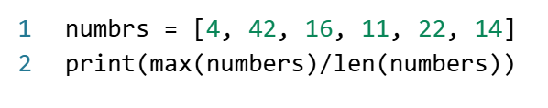
Рисунок 3 — Листинг программы для задания 3
Пояснение работы программы:

1) Создаём список из целых чисел

2) Поиск максимального числа в списке

3) Нахождение длины списка

4) Вывод результата деление числа на длину

  - Задание 4
На рисунке 4 предоставлен код полученной программы:
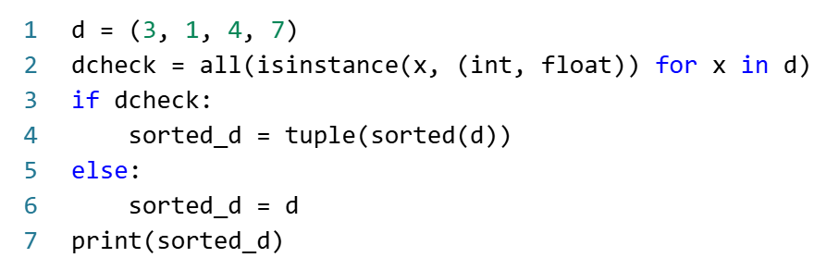
Рисунок 4 — Листинг программы для задания 4
Пояснение работы программы:

1) Создаём кортеж с произвольными переменными

2) Если не все переменные х являются числом (присваиваем х к списку), то печатаем неизменный кортеж

3) Иначе сортируем кортеж
  - Задание 5
На рисунке 5 предоставлен код полученной программы:
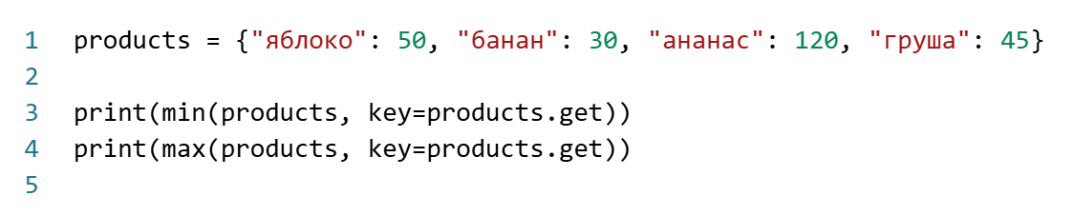
Рисунок 5 — Листинг программы для задания 5
Пояснение работы программы:
1) Создаём словарь товаров в магазине
2) Ищем в словаре товар с наименьшей ценой (значением)
3) Выводим наименование товара (ключа) с минимальной ценой

  - Задание 6
На рисунке 6 предоставлен код полученной программы:
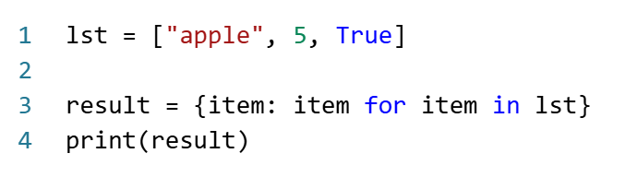
Рисунок 6 — Листинг программы для задания 6
Пояснение работы программы:
1) Создаём список из нескольких произвольных переменных
2) На основе списка создаём словарь
3) Выводим получившийся словарь

  - Задание 7
На рисунке 7 предоставлен код полученной программы:
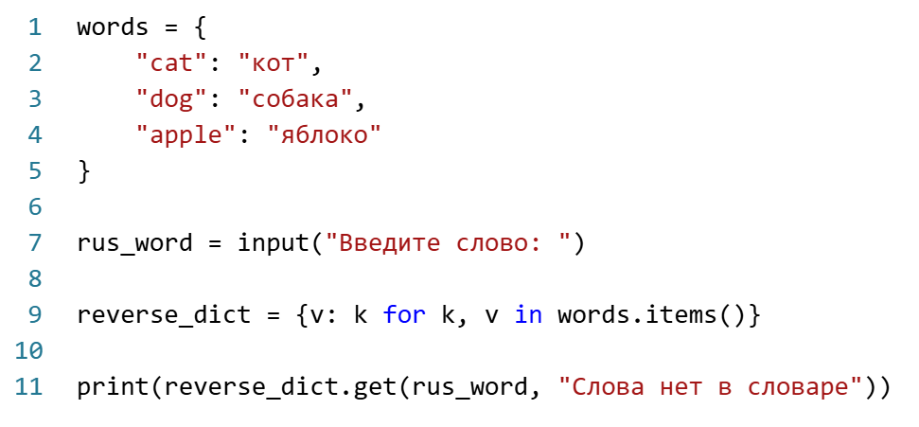
Рисунок 7 — Листинг программы для задания 7
Пояснение работы программы:
1) Создаём словарь перевода слов
2) Запрашиваем у пользователя ввести русское слово
3) Перебираем ключи в словаре
4) Если слово (ключ) найдено, то выводится перевод (значение)
5) В противном случае выводится "Перевод не найден"

  - Задание 8
На рисунке 8 предоставлен код полученной программы:
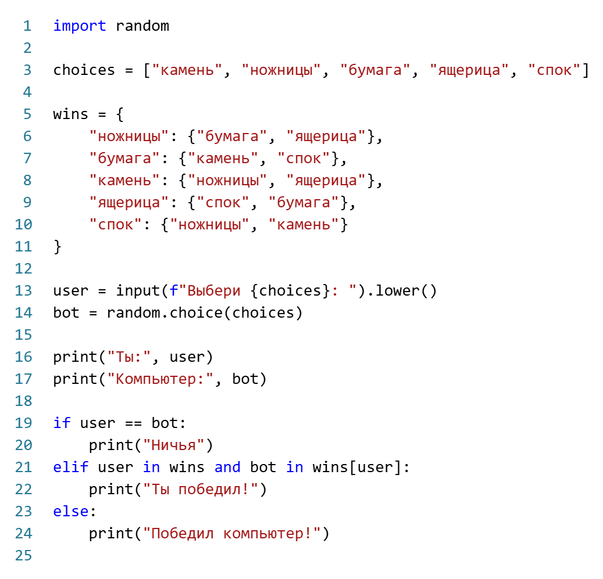
Рисунок 8 — Листинг программы для задания 8
Пояснение работы программы:
1) Создаём список для игры камень-ножницы-бумага-ящерица-спок
2) Создаём словарь. Ключ — варианты выбора, значение — кого побеждает
3) Запрашиваем у пользователя его выбор для хода
4) С помощью первой строчки мы можем сгенерировать случайный вариант из списка. Благодаря ей работает команда random.choice
5) Выводим то, что выбрал пользователь, и что выбрал компьютер
6) Если значения одинаковы, то ничья
7) Если из словаря пользователь побеждает, то это выводится на экран
8) Иначе пользователь проигрывает

  - Задание 9
На рисунке 9 предоставлен код полученной программы:
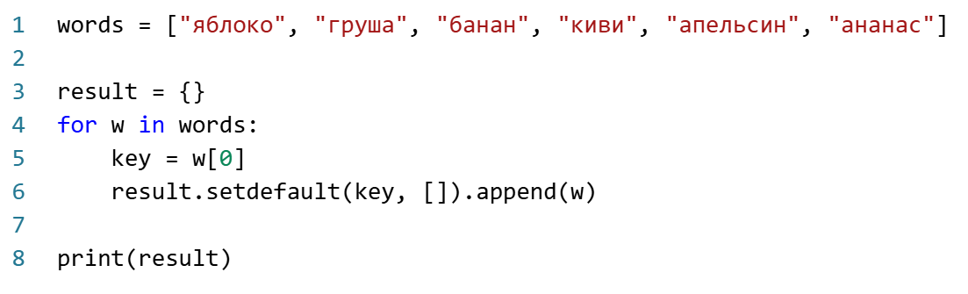
Рисунок 9 — Листинг программы для задания 9
Пояснение работы программы:

1) Создаём список слов

2) Создаём пустую переменную

3) Добавляем в словарь ключ — первую букву каждого слова в списке (нулевой элемент).

4) С помощью команды satdefault проверяется есть ли уже ключ в списке. Если да, то действие сбрасывается

5) Выводим результат
  - Задание 10

На рисунке 10 предоставлен код полученной программы:
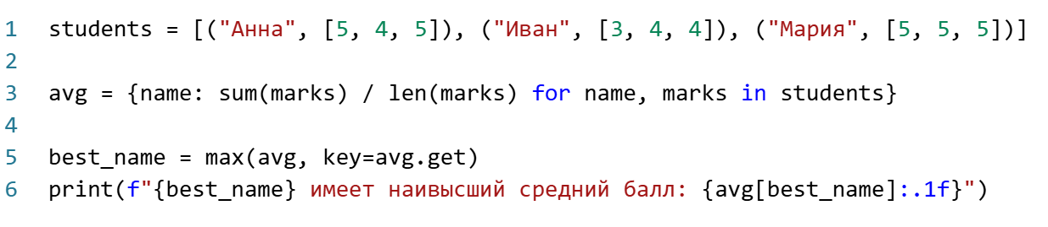
Рисунок 10 — Листинг программы для задания 10
Пояснение работы программы:
1) Создаём список с именами студентов (ключ) и их отметками (значениями)
2) Создаём новую переменную, равную делению суммы значений на их количество. Присваиваем переменную списку.
3) В цикле проводим это для каждой переменной списка.
4) В получившихся результатах находим наивысший бал у участника
5) Выводим результат

